ЗАНЯТИЕ №16 Задание для 311 пед

Тема: «Микробиологическая диагностика шигеллезов и иерсиниозов. Микробиологическая диагностика брюшного тифа, паратифов А и В, сальмонеллезов.»
I.Тесты. Выберите один правильный ответ
- ШИГЕЛЛЫ
- представители нормальной микрофлоры человека
- условно-патогенные микроорганизмы
- патогенные микроорганизмы
- возбудители оппоpтунистических инфекций
- сапрофитические микроорганизмы
- ШИГЕЛЛЕЗ
- зоонозная инфекция
- трансмиссивная инфекция
- кишечная инфекция
- суперинфекция
- регистрируется только у иммунокомпрометированных лиц

- ВОЗБУДИТЕЛИ ШИГЕЛЛЕЗА, ИМЕЮЩИЕ НАИБОЛЬШЕЕ ЭПИДЕМИОЛОГИЧЕСКОЕ ЗНАЧЕНИЕ
- S. dysenteriae, S.fjlexneri
- S.flexneri, S. boydii
- S. boydii, S. sonnei
- S. sonnei, S. dysenteriae
- S. flexneri, S. sonnei
- ИСТОЧНИКИ ИНФЕКЦИИ ПРИ ШИГЕЛЛЕЗЕ
- домашние животные
- мухи
- «грязные» руки
- больные, бактерионосители
- молочные продукты, вода
- ДЛЯ ПАТОГЕНЕЗА ШИГЕЛЛЕЗА ХАРАКТЕРНО
- секреторное воспаление
- язвенно-дифтеритическое воспаление толстого кишечника
- бактериемия
- токсинемия
- острое воспаление брыжеечных лимфоузлов (мезаденит)

- ВНУТРИ- И МЕЖКЛЕТОЧНОЕ РАСПРОСТРАНЕНИЕ ШИГЕЛЛ ОПОСРЕДУЮТ
- фимбрии
- белки наружной мембраны
- эндотоксин
- актиновый хвост
- протеазы
- СПЕЦИФИЧЕСКАЯ ТЕРАПИЯ ШИГЕЛЛЕЗА
- бактериофаг
- диета №5
- антибиотики
- БАДы
- витамины
- ОТЛИЧИТЕЛЬНАЯ ОСОБЕННОСТЬ ИЕРСИНИЙ ОТ ДРУГИХ ЭНТЕРОБАКТЕРИЙ
- грамотрицательны
- требовательны к питательным средам
- антигенно однородны
- психрофилы (opt. t° 28-30°)
- авирулентны для животных
- ФАКТОРЫ ВИРУЛЕНТНОСТИ ИЕРСИНИЙ
- макрокапсула, экзотоксин
- шигаподобные токсины
- бактериоцины, IgA-протеаза
- адгезины, нейротоксины
- адгезины, наружные белки, энтеротоксин
- ОСОБЕННОСТЬ ЭКОЛОГИИ И ЭПИДЕМИОЛОГИИ ВОЗБУДИТЕЛЕЙ ИЕРСИНИОЗНЫХ ИНФЕКЦИЙ
- антропоноз
- зооноз
- сапроноз
- внутрибольничная инфекция
- двойная экология: сапроноз, зооноз (заражение человека из сапрофитической фазы)
- ОСОБЕННОСТЬ ПАТОГЕНЕЗА КИШЕЧНОГО ИЕРСИНИОЗА
- развитие диареи секреторного типа
- воспаление мозговых оболочек
- воспаление регионарных лимфоузлов
- воспаление брыжеечных лимфоузлов (мезаденит)
- септицемия
- ОСОБЕННОСТЬ БАКТЕРИОЛОГИЧЕСКОГО МЕТОДА ПРИ ДИАГНОСТИКЕ ИЕРСИНИОЗНЫХ ИНФЕКЦИЙ
- использование сред накопления
- определение свойств при t° 37° и 3-4°
- выделение культур при заражении лабораторных животных
- исследование парных сывороток
- забор материала на фоне антибиотикотерапии
- МЕТОД, ИСПОЛЬЗУЕМЫЙ ДЛЯ ПОВЫШЕНИЯ ВЫСЕВАЕМОСТИ ИЕРСИНИЙ
- дозированный посев
- холодовое обогащение
- метод секторных посевов
- бродильный
- посев газоном
- СПЕЦИФИЧЕСКАЯ ПРОФИЛАКТИКА И ТЕРАПИЯ ИЕРСИНИОЗНЫХ ИНФЕКЦИЙ
- плановая вакцинация
- вакцинация по эпидпоказаниям
- соблюдение санитарных норм и правил
- не разработаны
- дезинфекция в очаге
- САЛЬМОНЕЛЛЫ ОТЛИЧАЮТСЯ ОТ ДРУГИХ ЭНТЕРОБАКТЕРИЙ ПО
- морфологии, окраске по Граму
- биохическим, антигенным свойствам
- типу метаболизма
- отношению к молекулярному кислороду
- требовательности к питательным средам
- СВОЙСТВО ВОЗБУДИТЕЛЕЙ БРЮШНОГО ТИФА, ПАРАТИФОВ А И В, ОПРЕДЕЛЯЮЩЕЕ ПАТОГЕНЕЗ ВЫЗЫВАЕМЫХ ИМИ ЗАБОЛЕВАНИЙ
- антибиотикорезистентность
- лимфотропность, «желчелюбие»
- нейротропизм
- L-трансформация
- гепатотропность
- ИССЛЕДУЕМЫЙ МАТЕРИАЛ ПРИ ПОДОЗРЕНИИ НА БРЮШНОЙ ТИФ НА 1-Й НЕДЕЛЕ ЗАБОЛЕВАНИЯ
- кровь
- желчь
- испражнения
- костный мозг
- моча
- АРБИТРАЖНЫМ МЕТОДОМ МИКРОБИОЛОГИЧЕСКОЙ ДИАГНОСТИКИ БАКТЕРИОНОСИТЕЛЬСТВА S. TYPHI ЯВЛЯЕТСЯ ВЫДЕЛЕНИЕ
- гемокультуры
- биликультуры
- копрокультуры
- уринокультуры
- миелокультуры
- ДЛЯ «ИНФЕКЦИОННОГО» ВИДАЛЯ ХАРАКТЕРНО
- снижение титра специфических антител при исследовании парных сывороток
- нарастание титра специфических антител при исследовании парных сывороток
- наличие только Ig G
- наличие только Ig М
- РА положительна с 1-го дня заболевания
- ОСНОВНЫЕ ВОЗБУДИТЕЛИ САЛЬМОНЕЛЛЕЗНЫХ ПИЩЕВЫХ МИКРОБНЫХ ОТРАВЛЕНИЙ
- S. Typhi, S. Paratyhi A, S. Paratyhi B
- S. Enteritidis, S. Typhimurium, S. Choleraesuis
- S. Glostrup, S. Hadar
- S. London,S. Anatum
- S. Haifa, S. Gallinarum

2. Теория. Ответить на вопросы:
2.1. Особенности биологии шигелл, определяющие их роль в инфекционной патологии человека (для студентов, имеющих в списке четные номера).
2.2. Особенности биологии иерсиний, определяющие их роль в инфекционной патологии человека (для студентов, имеющих в списке нечетные номера).
2.3. Шигеллез называют болезнью «грязных рук; можно ли назвать инфекции, вызываемые иерсиниями, болезнью «грязных рук». Обосновать.
2.4. Обоснуйте выбор материала и методов микробиологической диагностики в зависимости от периода развития брюшного тифа, паратифов А и В и особенностей патогенеза их развития (для студентов, имеющих в списке четные номера).
2.5. Обоснуйте выбор материалов для выявления бактерионосительства возбудителя брюшного тифа (для студентов, имеющих в списке нечетные номера).

3. Практика.
3.1. Проведите бактериологическое исследование материала испражнений от двух обследуемых с клиническим диагнозом «ОКИ. Шигеллез?».

- учтите и оцените результаты посева исследуемого материала на средах Эндо, полученные на 2-м этапе.

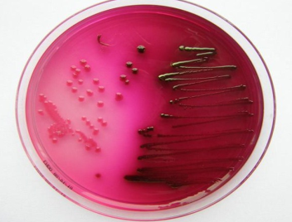

Результаты посева на Эндо от 2-х обследуемых. Результат посева от кого от обследуемых (слева от 1-го обследуемого, справа от 2-го обследуемого) соответствует характеру роста шигелл?

- учтите и оцените результаты, полученные на 3-м этапе.
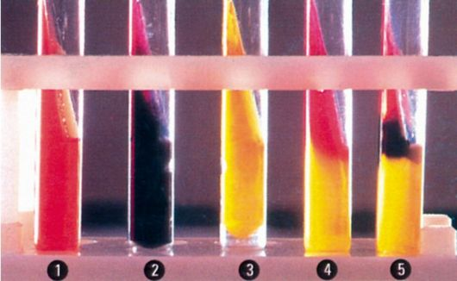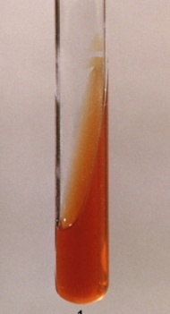

Рост на среде Клиглера Среда Клиглера - контроль
Результат посева в какой из пробирок (№1-5) соответствует характеру роста шигелл?

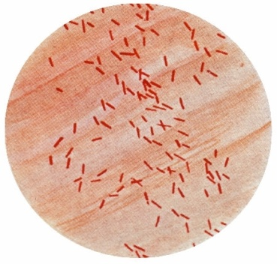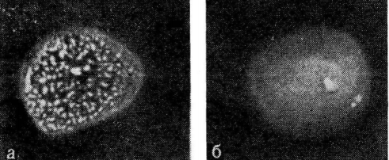

Окраска по методу Грама РА на стекле с сывороткой FNS а-опыт б –контроль
- оцените результаты, полученные на 4-м этапе.
4.1. Результаты посева на «пестрый ряд»

глюкоза | лактоза | сахароза | маннит | индол/сероводород
1-е сутки | 2-е сутки | 2-е сутки | 1-е сутки | 1-е сутки
к+ г- | к+ г- | к+ г- | к+г- | - / -
Примечание: к – кислота, г – газ

4.2. Результаты посева в столбик полужидкого агара: рост строго по уколу;

4.3. Результы РА с адсорбированными сыворотками:
- РА положительна с сывороткой FNS;
- РА отрицательна с поливалентной сывороткой S. flexneri I-V, сывороткой S. flexneri VI; РА положительна с видовой сывороткой S. sonnei.

4.4. Антибиотикограмма (диаметр зоны задержки роста, мм)

Цефтазидим 0 Тобрамицин 14
Цефепим 7 Амикацин 10
Имипенем 10 Ципрофлоксацин 23
Меропенем 13
Тикарциллин/клавуланат 20

Для оценки и интерпретации результатов используйте рекомендации EUCAST Версия 10.0, 2020
http://www.antibiotic.ru/iacmac/ru/docs/eucast/eucast-clinical-breakpoints-bacteria-10.0-rus.pdf
Европейский комитет по определению чувствительности к антимикробным препаратам (EUCAST)
Пограничные значения МПК и диаметров зон подавления роста для интерпретации результатов определения чувствительности Версия 10.0, действует с 01.01.2020
Правила цитирования: "Европейский комитет по определению чувствительности к антимикробным препаратам. Таблицы пограничных значений для интерпретации значений МПК и диаметров зон подавления роста. Версия 10.0, 2020. http://www.eucast.org."

Полученные результаты внесите в протокол и сделайте вывод; заполните бланк-направление и бланк-ответ из бак. лаборатории.
3.2. Проведите серологическое исследование по обнаружению антител к предлагаемому возбудителю в сыворотке крови обследуемого с подозрением на хроническую форму шигеллеза:
Учтите и оцените результаты РНГА с эритроцитарными диагностикумами Флекснера (ряд 1) и Зонне (ряд 2)(см. занятие № 8). Полученные результаты внесите в протокол и сделайте вывод; заполните бланк-направление и бланк-ответ из бак. лаборатории.
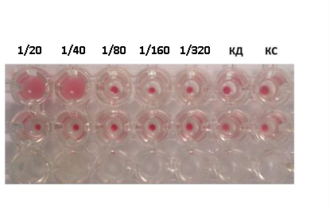
Постановка: В лунках пластмассовых пластин готовят два ряда последовательных разведений сыворотки обследуемого и вносят эритроцитарные диагностикумы Флекснера и Зонне. Параллельно ставят соответствующие контроли.
Оценка: сопоставляют титр РНГА с диагностическими титрами, которые составляют в РНГА с диагностикумом Флекснера 1/200 и с диагностикумом Зонне 1/100.
3.3. Больная С., 4 года, поступила в инфекционную больницу с диагнозом «Скарлатина» При поступлении жалобы на боли в горле, в правом подреберье, правой подвздошной области, повышение температуры тела. Заболела 11.05.19 г.; лечилась амбулаторно с 12 по 18 мая; без видимого эффекта. Направлена на госпитализацию.
При поступлении состояние средней тяжести, температура 38,2^{о}, кожные покровы чистые. Отмечается шелушение пальцев рук и ног. В ротоглотке – яркая гиперемия миндалин, дужек, язычка; миндалины увеличены. Живот при пальпации мягкий, болезнен в правом подреберье, печень увеличена, селезенка не пальпируется.
Эпидемиологический анамнез: проживает в благоустроенной квартире. Посещает детский сад. Ела морковь, капусту, яблоки, купленные на рынке.
- Назовите возможный клинический диагноз, возбудителя. Обоснуйте.
- Какие методы/метод микробиологической диагностики использовал врач для установления этиологии заболевания и какой материал был взят для исследования?
- Укажите результаты использованных методов/метода микробиологической диагностики, время получения результатов.

3.4. Оцените результаты РА Видаля с сывороткой обследуемого с подозрением на брюшной тиф и брюшнотифозными, паратифозными А и В диагностикумами.
Диагностикум | Разведения сыворотки
Диагностикум | 1:50 | 1:100 | 1:200 | 1:400 | 1:800 | 1:1600 | КС | КА
Брюшно-тифозный О | ++++ | ++++ | +++ | ++ | + | - | - | -
Брюшно-тифозный Н | +++ | ++ | - | - | - | - | - | -
Паратифозный А ОН- | ++ | - | - | - | - | - | - | -
Паратифозный В ОН- | ++ | - | - | - | - | - | - | -
Критерием оценки результатов РА Видаля при однократно взятой сыворотке является диагностический титр, равный у невакцинированных взрослых 1:200, а у невакцинированных детей – 1:100.
Полученные результаты внесите в протокол и сделайте вывод; заполните бланк-направление и бланк-ответ из бак. лаборатории.

3.5. Опишите в протоколе МИБП, указав, что они содержат, для чего и как применяются (для студентов, имеющих четные номера – МИБП под четными номерами; для студентов, имеющих нечетные номера – МИБП под нечетными номерами; ).
- дизентерийный бактериофаг
- вакцина ШИГЕЛЛВАК
- эритроцитарный диагностикум Флекснера
- дизентерин
- агглютинирующая адсорбированная сыворотка FNS
- диагностическая сыворотка Y. enteroсоlitica серовара 03
- Vi-полисахаридная вакцина «Вианвак»
- биовестин

